всестороннее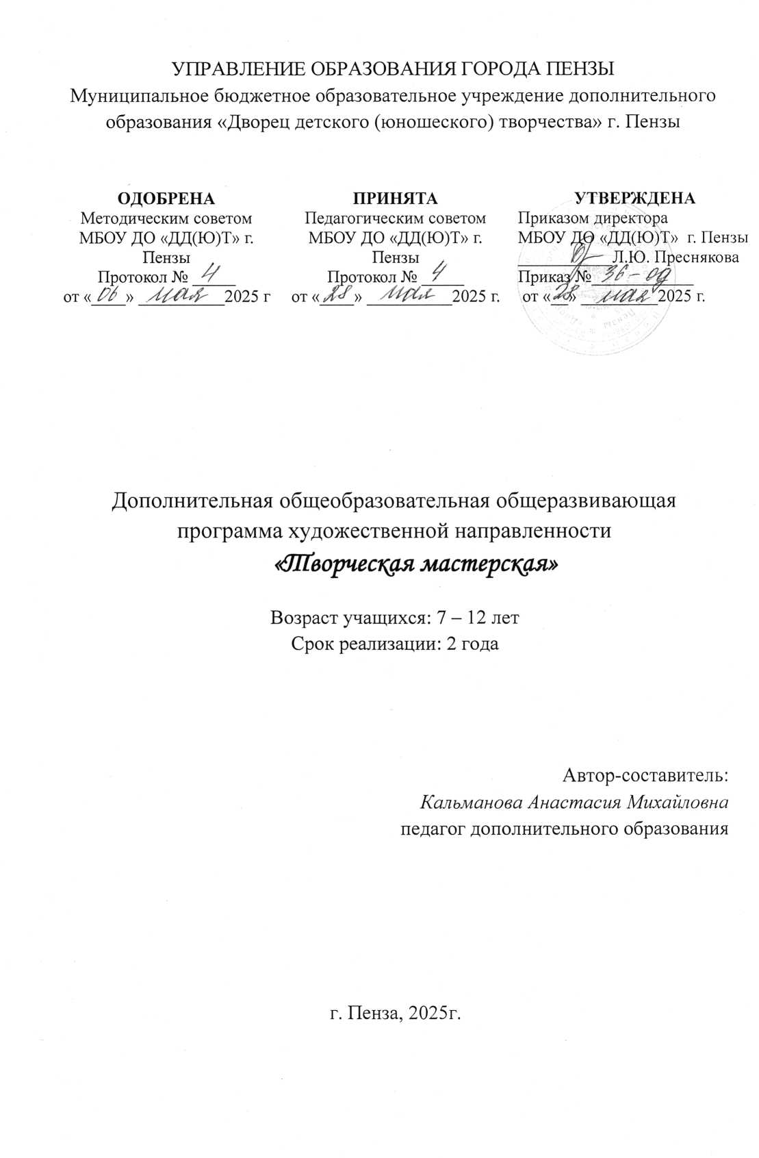

КОМПЛЕКС ОСНОВНЫХ ХАРАКТЕРИСТИК ДОПОЛНИТЕЛЬНОЙ ОБЩЕОБРАЗОВАТЕЛЬНОЙ ОБЩЕРАЗВИВАЮЩЕЙ ПРОГРАММЫ

Пояснительная записка

Дополнительная общеобразовательная общеразвивающая программа «Творческая мастерская»
- по содержанию является художественной,
- по уровню освоения – базовой,
- по форме организации - очной, групповой,
- по степени авторства – модифицированной.
Программа разработана в соответствии с действующими нормативно - правовыми документами:
• Федеральный Закон РФ от 29.12.2012 г. № 273 «Об образовании в РФ»;
• Федеральный Закон от 31 июля 2020 года № 304-ФЗ «О внесении изменений в Федеральный закон «Об образовании в Российской Федерации» по вопросам воспитания обучающихся»;
• Указ Президента РФ от 9 ноября 2022 г. № 809 “Об утверждении Основ государственной политики по сохранению и укреплению традиционных российских духовно-нравственных ценностей”;
• "Санитарно-эпидемиологические требования к организациям воспитания и обучения, отдыха и оздоровления детей и молодежи", утвержденных постановлением Главного государственного санитарного врача Российской Федерации от 28.09.2020 г. N 28 «Об утверждении санитарных правил СП 2.4.3648-20»;
• Приказ Главного государственного санитарного врача РФ от 17.03.2025 N 2 «О внесении изменений в санитарные правила и нормы СанПиН 1.2.3685-21 «Гигиенические нормативы и требования к обеспечению безопасности и (или) безвредности для человека факторов среды обитания»;
• Распоряжение Правительства РФ от 31.03.2022 г. №678-р «Об утверждении Концепции развития дополнительного образования детей до 2030 года»;
• Методические рекомендации по формированию механизмов обновления содержания, методов и технологий обучения в системе дополнительного образования детей», (письмо Минпросвещения России от 29.09.2023 №АБ-3935/06);
• Приказ Министерства образования и науки Российской Федерации от 27 июля 2022 г. № 629 «Об утверждении порядка организации и осуществления образовательной деятельности по дополнительным общеобразовательным программам»;
• Приказ Министерства просвещения РФ от 03.09.2019 № 467 «Об утверждении Целевой модели развития региональных систем дополнительного образования детей»;
• Приказ Министерства труда и социальной защиты РФ от 22 сентября 2021 г. N 652н «Об утверждении профессионального стандарта «Педагог дополнительного образования детей и взрослых»;
• Методические рекомендации по проектированию дополнительных общеразвивающих программ (включая разноуровневые программы) (разработанные Минобрнауки России совместно с ГАОУ ВО «Московский государственный педагогический университет», ФГАУ «Федеральный институт развития образования», АНО ДПО «Открытое образование», 2015 г.) (Письмо Министерства образования и науки РФ от 18.11.2015 № 09-3242);
• Устав МБОУДО «ДД(Ю)Т» г. Пензы;
• «Положение о дополнительной общеобразовательной общеразвивающей программе МБОУДО «ДД(Ю)Т» г. Пензы».
Актуальность программы заключается в том, что в период обновления образования значительно возрастает необходимость приобщения детей к истокам русской культуры и духовным традициям страны.
Содержание Программы разработано в соответствии с приоритетами государственной политики в области воспитания (Распоряжение Правительства РФ от 29.05.2015 N 996-р «Об утверждении Стратегии развития воспитания в Российской Федерации на период до 2025 года», Указ Президента РФ от 9.11.2022 г. № 809 «Об утверждении Основ государственной политики по сохранению и укреплению традиционных российских духовно-нравственных ценностей»).
Одними из приоритетов в области воспитания являются:
•патриотическое воспитание и формирование российской идентичности;
•духовное и нравственное воспитание детей на основе российских традиционных ценностей;
•приобщение детей к культурному наследию;
•трудовое.
Программа «Творческая мастерская» позволяет учащимся познакомиться с разнообразием росписи по дереву, стеклу и ткани, открыть для многих детей новые пути познания народного творчества, обогатить их внутренний мир и с пользой провести свободное время.
Развивая умение претворять в жизнь результаты своего труда, учащиеся проявляют свою независимость и свободу самовыражения, которая с возрастом развивается все больше.
Новизна данной программы от уже существующих программ в этой области заключаются в то, что педагогическая технология погружения ребенка в среду народного художественного творчества строится на осмыслении взаимосвязи уникального духовного мира человека и его способности создавать самобытный мир материальной культуры (жилище, домашняя утварь, предметы обихода и др.).
В основе педагогической технологии погружения учащихся в среду народного художественного творчества лежит идея продуктивного взаимодействия ребёнка с культурой, которое реализуется в трёх важнейших отношениях:
- учащийся принимает и усваивает культурные ценности своего народа, являясь объектом культурного воздействия;
- учащийся самостоятельно действует в социокультурной среде как носитель и выразитель нравственных ценностей и культурных традиций своей малой родины;
- учащийся выступает в роли созидателя духовных и материальных ценностей, являясь субъектом культурного творчества.
Представление ребенку уникальных образцов народных художественных ремесел способствует развитию процессов творческого воображения, детской фантазии, воздействует на эмоционально-образную и волевую сферу учащихся.
Воспитательный потенциал программы. Отличительной особенностью данной программы является то, что большое внимание направлено на всестороннее развитие детей через художественное творчество и культурное обогащение. В процессе обучения в ребенке формируются и раскрываются такие черты характера и личные качества как, эстетическая восприимчивость, творческое мышление, самостоятельность, инициативность, коммуникативные навыки, социальное взаимодействие, ответственность, дисциплинированность, уверенность в себе, эмоциональную устойчивость и патриотизм. Он включает ряд мероприятий, направленных на культурное обогащение, развитие творческих способностей и социальную активность учащихся. Программа воспитания включает:
- экскурсии и посещение учреждений культуры. Данные экскурсии позволяют учащимся увидеть предметы искусства вживую, расширяя их кругозор и вдохновляя на собственное творчество;
- участие в мастер – классах и выставках творческих работ. Такие мероприятия помогают учащимся проявить свои склонности к определенному виду творчества, научиться презентовать свои работы.
- Творческие встречи с представителями художественных профессий и мастерами прикладного творчества. Позволяют познакомиться с людьми творческих профессий и во время беседы задать интересующие их вопросы.
Содержание программы ориентирует педагога на «зону ближайшего развития», то есть на то, что ребенок может усвоить самостоятельно или с помощью взрослых, так и на перспективу, ориентируя на развивающее обучение, с использованием полученных знаний в разных областях наследующих возрастных этапах.
Программа дает возможность раскрыть любую тему нетрадиционно, с необычной точки зрения, взглянуть на обычное занятие с детьми как на важный этап становления личности с развитым художественным вкусом.
Отличительной особенностью программы является то, что она даёт возможность учащемуся попробовать свои силы в разных видах народной росписи.
Содержание программы построено таким образом, что обучение начинается с графических видов росписи, что является более целесообразным в связи с возрастными особенностями учащихся. Это позволяет зачислять в группу 1 года обучения учащихся с 7 до 10 лет. В это время у них вырабатывается собственный «почерк» рисования, «ставится рука».
Успешное обучение по программе «Творческая мастерская» основывается на систематическом наращивании у обучающихся потенциала художественно-практических навыков. Накапливанию навыков также способствует возвращение к изученным росписям «по спирали», особенно в том случае, когда учащиеся достигли возраста 11-12 лет.
Программа предлагает к изучению различные росписи, не ограничиваясь по территориальному признаку.
Образовательный процесс базируется на следующих принципах:
- принцип доступности – реализуется через тщательный подбор всех учебных заданий с учётом возраста индивидуальных особенностей детей.
- принцип наглядности – помогает создать представление о предлагаемой деятельности; способствует более глубокому и прочному усвоению материала программы, повышает к ней интерес;
- принцип систематичности, последовательности – предусматривает построение программного материала от простого к сложному, от известного к неизвестному, от легкого к трудному, что обеспечивает равномерное накопление и углубление знаний учащихся.
- принцип целостности – обеспечивает неразрывную связь обучения, воспитания и развития на каждом занятии.
- принцип культуросообразности – построение содержания программы с учётом региональных и российских культурных традиций.
Педагогическая целесообразность программы заключается в комплексном подходе к организации образовательного процесса: целесообразный выбор методов, форм и средств обучения, обеспечивающих системное влияние на нравственное становление учащихся, развитие творческих способностей средствами изобразительного творчества.
Педагогическая целесообразность программы объясняется тем, что при разработке данной программы произведен анализ содержание ряда программ (Е.А. Маркова, «Народные ремёсла – традиции и современность», Кучмасова Е.В. «Народные промыслы», Степанов Л.А. «Народные ремёсла» и др.). Программа разработана на основе следующих концептуальных идей: Любовь к Родине, формирование базовой культуры личности ребенка на основе освоения народных художественных ремесел России и современных направлений декоративно-прикладного творчества. Также были использованы работы, посвященные проблеме профессионального выбора, профориентации и профессионального самоопределения (Дубровина М.В. , Резапкина Г.А., Попов А.А.).
Цель программы: развитие творческих способностей учащихся и формирование навыков работы в различных художественных техниках через занятия декоративно-прикладным творчеством.
Задачи программы:
- познакомить детей с различными видами художественных ремесел;
- познакомить учащихся с основами знаний в области композиции, формообразования, цветоведения, декоративно – прикладного творчества;
- сформировать умения и навыки работы в изучаемых техниках декоративно-прикладного творчества;
- развивать художественно-эстетическое восприятие, учить созерцать красоту окружающего мира.
- развивать трудолюбие, целеустремлённость, усидчивость и аккуратность;
- познакомить учащихся с профессиями в художественной сфере и сформировать положительное отношение к ним.
Адресат программы:
Образовательная программа «Творческая мастерская» рассчитана на детей в возрасте от 7 лет до 12 лет.
Младшего школьника характеризует переход от прямого копирования к потребности сделать самому. Данный возраст является благоприятным периодом для развития творческих способностей. В своих устремлениях дети доверяют ровесникам. Ребенок стремится стать интересным человеком для сверстников, повышается роль своей самооценки, которая проявляется в сравнении себя с другими людьми. Задача педагога – создать условия для доверительного обращения с взрослыми. Педагог должен создать на занятиях такие условия, чтобы каждый ребенок мог проявить свои способности и реализовать свою творческую активность.
Подростка отличает стремление к самостоятельности, независимости, к самопознанию, формируются познавательные интересы. Задача педагога доверять подростку решение посильных для него вопросов, уважать его мнение. Общение предпочтительнее строить не в форме прямых распоряжений и назиданий, а в форме проблемных вопросов. У подростка появляется умение ставить перед собой и решать задачи, самостоятельно мыслить и трудиться.
Подросток проявляет инициативу, желание реализовать и утвердить себя. В этот период происходит окончательное формирование интеллекта, совершенствуется способность к абстрактному мышлению. Для старшего подростка становится потребностью быть взрослым. Проявляется стремление к самоутверждению себя в роли взрослого. Задача педагога побуждать учащегося к открытию себя как личности и индивидуальности в контексте художественного творчества, к самопознанию, самоопределению и самореализации. Совместная деятельность для подростков этого возраста привлекательна как пространство для общения.
Объем и сроки реализации программы:
Программа рассчитана на 2 года обучения, с общим количеством 288 часов.
1 год обучения – 144 часа.
2 год обучения – 144 часа.
Форма реализации образовательной программы очная. Основной формой обучения является занятие.
Режим проведения занятий соответствует возрасту учащихся:
Продолжительность академического часа: 35-45 мин.
Количество часов в неделю – 4.
Периодичность занятий определяется расписанием, утвержденным руководителем образовательного учреждения.

Особенности организации образовательного процесса
В программу входит изучение основных видов народной росписи: Мезенская роспись, Пермогорская роспись, Петриковка, русский лубок, а также роспись Матрешки. На основе изученных видов росписи учащиеся расписывают сувениры. Элементы росписи используют при создании открыток и плакатов. Изучение техник батика и витража позволяет учащимся проявлять свою фантазию.
Уровни обучения
1 год обучения – стартовый уровень. Учащиеся знакомятся с новыми видами народного прикладного творчества — правополушарным рисованием, флористикой - поделками из природного материала, техникой декупаж, лепкой из пластилина и соленого теста. Изучают графические виды росписи.
2 год обучения – базовый уровень. Учащиеся знакомятся с техникой папье - маше, лепкой из скульптурного пластилина и глины, холодным батиком, мозаикой, точечной росписью и росписью по стеклу и керамике. На втором году обучения педагогом проводится работа по профориентации учащихся (знакомство с профессиями, связанными с художественной деятельностью, выполнение творческого проекта).
Специального отбора детей в детское объединение для обучения по дополнительной общеобразовательной общеразвивающей программе «Творческая мастерская» не предусмотрено. Зачисление учащихся на 2 год обучения возможно при прохождении входной (предварительной) диагностики.

Ожидаемые результаты освоения программы
Предметные:
В конце первого года обучения учащиеся будут знать:
- графические виды росписи;
- виды росписей матрёшки;
- историю возникновения изучаемых видов декоративно-прикладного творчества;
- основы композиции по составлению орнамента с использованием растительных и животных элементов;
- многообразие печатных и декоративных шрифтов, правила их выполнения;
- правила сбора и хранения природного материала;
- правила и приемы работы с природным материалом;
- правила и приемы работы с пластилином;
- основы техники «декупаж»;
- последовательность выполнения рисунка в технике правополушарного рисования;
будут уметь:
- владеть кистевыми приемами графических видов росписей;
- различать графические виды росписи;
- заготавливать и хранить природный материал;
- создавать композиции из природного материала;
- рисовать в технике правополушарного рисования;
- создавать композиции объемных Матрешек;
- Владеть кистевыми приемами написания шрифтов;
- создавать плакаты и открытки к праздникам;
- работать в технике «пластилинография»;
- работать в технике «декупаж».
В конце второго года обучения, учащиеся будут знать:
- историю возникновения точечной росписи;
- свойства глины и правила лепки глиняных изделий, историю глиняной игрушки;
- правила работы с соленым тестом;
- последовательность выполнения работы в технике «Граттаж»;
- историю возникновения техники «Папье-маше»;
- уместность использования современных художественных материалов
- основные приемы росписи по ткани;
- особенности росписи по стеклу и керамике;
- профессии, связанные с художественной деятельностью;
- средствах труда художника и пользе его профессиональной деятельности для общества;
- личностные качества и профессиональные компетенции художника.
будут уметь:
- создавать изделия, используя техники и приемы точечной росписей;
- создавать глиняные изделия;
- создавать композиции из соленого теста;
- создавать изделия в технике «папье-маше»;
- выполнять работы в технике «Граттаж»;
- создавать изделия, используя приемы росписи по ткани,
- создавать сувениры, используя современные художественные материалы;
- выполнять роспись на изделиях из стекла и керамики.
- сопоставлять свои черты характера с необходимыми в художественных профессиях;
- применять, приобретённые знания, умения и навыки в ходе выполнения творческого проекта.

Метапредметные:
Познавательные
учащийся будет уметь:
- анализировать изделие, отличать главное от второстепенного;
- сравнивать способ действия и его результат с заданным эталоном с целью обнаружения отклонений от него
- планировать конечный результат в работе.
Регулятивные
учащийся будет уметь:
- организовать свое рабочее место;
- выполнять предложенные задания по образцу;
Коммуникативные
Учащиеся будут уметь:
- соблюдать нормы речевого этикета: здороваться, прощаться, благодарить;
- слушать и вести диалог;
- работать в группе;
- дать оценку своей работе и работе других детей.
Личностные
Будут сформированы:
- устойчивый познавательный интерес к художественному народному творчеству, новым видам декоративно-прикладного творчества, новым способам самовыражения.

Учебный план
№ | Наименование разделов | Кол-во  часов всего | Уровни обучения
№ | Наименование разделов | Кол-во  часов всего | Стартовый | Базовый
№ | Наименование разделов | Кол-во  часов всего | 1 год обучения | 2 год обучения
1 | Организационный раздел | 16 | 8 | 8
2 | Лепка | 42 | 14 | 28
2.1 | Лепка из пластилина | 14 | 14 | -
2.2 | Лепка из соленого теста | 12 | - | 12
2.3 | Лепка из глины | 12 | - | 12
2.4 | Профессия мастер глиняной игрушки | 2 | - | 2
2.5 | Профессия скульптор. | 2 | - | 2
3 | Поделки из природного материала | 26 | 26 | -
4 | Поделки из бумаги | 34 | 16 | 18
4.1 | Декупаж | 16 | 16 | -
4.2 | Папье – маше | 6 | - | 6
4.3 | Моделирование из бумаги | 8 | - | 8
4.4 | Профессия дизайнер | 2 | - | 2
4.5 | Профессия декоратор | 2 | - | 2
5 | Рисование | 50 | 40 | 10
5.1 | Правополушарное рисование | 16 | 16 | -
5.2 | Декоративно – оформительские работы | 24 | 24 | -
5.3 | Граттаж | 8 | - | 8
5.4 | Профессия график - иллюстратор | 2 | - | 2
6 | Роспись по дереву | 72 | 40 | 32
6.1 | Графическая роспись | 32 | 32 | -
6.2 | Матрешка | 8 | 8 | -
6.3 | Сувениры | 14 | - | 16
6.4 | Точечная роспись | 14 | - | 14
6.5 | Профессия художник по дереву | 2 | - | 2
7 | Роспись по стеклу и керамике | 16 | - | 16
7.1 | Профессия мастер росписи по стеклу | 2 | - | 2
8 | Роспись по ткани | 16 | - | 16
8.1 | Профессия художник росписи по ткани | 2 | - | 2
9 | Профессиональная ориентация | 12 | - | 12
9.1 | Профессии в моей семье | 2 | - | 2
9.2 | От увлечения искусством к миру профессий в художественной сфере. | 2 | - | 2
9.3 | Экскурсия в Пензенское художественное училище им. К. А. Савицкого «В мире художественных профессий». | 2 | - | 2
9.4 | Творческий проект «Я - художник» | 4 | - | 4
9.5 | Выставка творческих проектов. Подведение итогов.рефленксия учащихся | 2 | - | 2
 | Итого: | 288 | 144 | 144

1 год обучения
Учебно-тематический план

№ | Наименование раздела/темы | Всего часов | Из них |  | Форма  контроля
№ | Наименование раздела/темы | Всего часов | Теория | Практика | Форма  контроля
1 | Организационная часть | 8 | 2 | 6 | Диагностическая беседа  Тест  Показ-демонстрация  Выставка
1.1 | Вводное занятие | 2 | 1 | 1 | Диагностическая беседа  Тест  Показ-демонстрация  Выставка
1.2 | Аттестация | 4 | - | 4 | Диагностическая беседа  Тест  Показ-демонстрация  Выставка
1.3 | Итоговое занятие | 2 | 1 | 1 | Диагностическая беседа  Тест  Показ-демонстрация  Выставка
2 | Лепка | 14 | 4 | 10 | Опрос  Практическая работа
2.1 | Лепка из пластилина | 14 | 4 | 10 | Опрос  Практическая работа
3 | Поделки из природного материала | 26 | 6 | 20 | Опрос  Практическая работа
4 | Поделки из бумаги. | 16 | 4 | 12 | Опрос  Практическая работа
4.1 | Декупаж | 16 | 4 | 12 | Опрос  Практическая работа
5 | Рисование | 40 | 10 | 30 | Опрос  Практическая работа
5.1 | Правополушарное рисование | 16 | 4 | 12 | Опрос  Практическая работа
5.2 | Декоративно – оформительские работы | 24 | 6 | 18 | Опрос  Практическая работа
6 | Роспись по дереву | 40 | 10 | 30 | Опрос  Практическая работа
6.1 | Графическая роспись | 32 | 8 | 24 | Опрос  Практическая работа
6.2 | Матрешка | 8 | 2 | 6 | Опрос  Практическая работа
 | Всего: | 144 | 36 | 108

Содержание
Раздел 1. Организационная часть.
Тема 1.1 Вводное занятие
Теория: Введение в образовательную программу. Знакомство с материалами и инструментами. Инструктаж по ТБ. Организация рабочего места.
Практика: Создание памятки по ТБ. Игра – знакомство с учащимися.
Контроль: Знание материалов, инструментов и ТБ по работе с ними.
Тема 1.2 Аттестация (промежуточная)
Практика: Выполнение творческого задания по пройденному материалу.
Контроль: Знание видов декоративно-прикладного творчества, техник выполнения. Умение применять свои навыки при работе в технике «Декупаж» и росписи объемной заготовки «Матрешка».
Тема 1.3 Итоговое занятие
Теория: Общий обзор пройденного материала. Обобщение знаний.
Практика: Выставка работ учащихся. Обсуждение работ
Контроль: Умение оценивать и обсуждать работы на выставке.

Раздел 2. Лепка
Тема 2.1 Лепка из пластилина
Теория: Пластилин. Правила и приемы лепки из пластилина. Инструменты и материалы. Особенности лепки в технике «Пластилинография». Особенности объемной лепки.
Практика: Изготовление изделий в технике «пластилинография». Лепка объемных сюжетных композиций
Контроль: Знание правил и приемов лепки из пластилина. Умение работать в технике «пластилинография». Умение выполнять объемные композиции из пластилина.

Раздел 3. Поделки из природного материала.
Теория: Многообразие природных материалов, их особенности. Использование цветов, листьев, трав для составления аппликации. Мозаика. Виды и происхождение. Технология изготовления мозаики зерном. Технология мозаики скорлупой.
Практика: Изготовление изделий: птиц, бабочек, букет цветов. Составление миниатюр из отдельных частей растения. Изготовление декоративных панно в технике «Мозаика»
Контроль: Знание особенностей природных материалов, умение работать с ними. Умение работать в технике «Мозаика»

Раздел 4. Поделки из бумаги
Тема 4.1 Декупаж
Теория: Техника «Декупаж». Инструменты и материалы.
Практика: Декупаж посуды. Декупаж разделочной доски.
Контроль: Знание техники «Декупаж», умение работать в ней.

Раздел 5. Рисование
Тема 5.1 Правополушарное рисование
Теория: Техника правополушарного рисования. Виды фонов.
Практика: Рисование картин в технике «правополушарного рисования». «Цветы для мамы», «Котики», «Сакура», «Космос», «Цветущие сады».
Контроль: Знание техники правополушарного рисования, умение работать в ней.

Тема 5.2 Художественно – оформительские работы
Теория. Приёмы декоративного рисования в оформлении открыток, плакатов, рекламы. Композиционные схемы. Печатные и декоративные шрифты.
Практика. Написание шрифтов Оформление открыток к праздникам День народного единства, Новый год, Рождество, День защитников Отечества, Международный женский день, Пасха, День Победы. Изготовление афиш и поздравительных плакатов и открыток.
Контроль. Умение составлять композиции рисунка. Владение кистевыми приемами написания шрифтов.

Раздел 6. Роспись по дереву
Тема 6.1 Графическая роспись
Теория. Мезенская роспись. Архаика в подборе элементов. Знаки и символы. Мезенская прялка. Посуда и утварь. Мастера. Краски. Современные способы росписи. Росписи бассейна реки Северная Двина. Пермогорская роспись. Русская прялка. Символика росписей. Древо жизни, солярный круг, громовой знак, птица Сирин. Колорит. Орнаменты. Многочастность композиции. Петриковская роспись. Основные кистевые приемы. Русский лубок. Условности и фантастичность сюжета.
Практика. Освоение графических приемов Мезенской росписи. Освоение графических приемов Пермогорской росписи. Освоение приемов Петриковской росписи. Освоение приемов лубочной росписи. Работа над эскизами. Исполнение росписи на деревянных заготовках (кухонные доски, стаканы, поставки).
Контроль. Знание отличительных особенностей графических росписей. Умение различать виды росписи. Умение составлять заданную композицию.
Тема 6.2 Матрешка
Теория. История возникновения матрешки. Промыслы. Ансамбль русского костюма. Просмотр готовых образцов. Загорская матрешка.
Практика. Составление композиции для росписи матрешки по мотивам промысла в г. Загорске. Исполнение росписи. Исполнение росписи матрешек – творческий вариант.
Контроль. Умение работать с объемной деревянной заготовкой.

Учебно-тематический план
2 год обучения
№ | Наименование темы | Всего часов | Из них |  | Форма  контроля
№ | Наименование темы | Всего часов | Теория | Практика | Форма  контроля
1 | Организационная часть | 8 | 2 | 6 | Диагностическая беседа  Тест  Показ-демонстрация  Выставка
1.1 | Вводное занятие. | 2 | 1 | 1 | Диагностическая беседа  Тест  Показ-демонстрация  Выставка
1.2 | Аттестация | 4 | - | 4 | Диагностическая беседа  Тест  Показ-демонстрация  Выставка
1.3 | Итоговое занятие | 2 | 1 | 1 | Диагностическая беседа  Тест  Показ-демонстрация  Выставка
2 | Лепка | 28 | 8 | 20 | Опрос  Практическая работа
2.1 | Лепка из соленого теста | 12 | 3 | 9 | Опрос  Практическая работа
2.2 | Лепка из глины | 12 | 3 | 9 | Опрос  Практическая работа
2.3 | Профессия мастер глиняной игрушки | 2 | 1 | 1 | Беседа. Выполнение творческого задания.
2.4 | Профессия скульптор. | 2 | 1 | 1 | Беседа. Выполнение творческого задания.
3 | Поделки из бумаги. | 18 | 7 | 11 | Опрос  Практическая работа
3.1 | Папье - маше | 6 | 2 | 4 | Опрос  Практическая работа
3.2 | Моделирование из бумаги | 8 | 3 | 5 | Опрос  Практическая работа
3.3 | Профессия дизайнер. | 2 | 1 | 1 | Беседа. Выполнение творческого задания.
3.4 | Профессия декоратор | 2 | 1 | 1 | Беседа. Выполнение творческого задания.
4 | Рисование | 10 | 4 | 6 | Опрос  Практическая работа
4.1 | Граттаж | 8 | 3 | 5 | Опрос  Практическая работа
4.2 | Профессия график-иллюстратор. | 2 | 1 | 1 | Беседа. Выполнение творческого задания.
5 | Роспись по дереву | 32 | 10 | 22 | Опрос  Практическая работа
5.1 | Точечная роспись | 14 | 3 | 11 | Опрос  Практическая работа
5.2 | Сувениры | 16 | 6 | 10 | Опрос  Практическая работа
5.3 | Профессия художник по дереву. | 2 | 1 | 1 | Беседа. Выполнение творческого задания.
6 | Роспись по ткани | 16 | 4 | 12 | Опрос  Практическая работа
6.1. | Профессия художник росписи по ткани | 2 | 1 | 1 | Беседа. Выполнение творческого задания.
7 | Роспись по стеклу и керамике | 16 | 4 | 12 | Опрос  Практическая работа
7.1. | Профессия мастер росписи по стеклу. | 2 | 1 | 1 | Беседа. Выполнение творческого задания.
8 | Профессиональная ориентация | 12 | 5 | 7
8.1 | Профессии в моей семье. | 2 | 1 | 1 | Беседа. Выполнение творческого задания.
8.2 | От увлечения искусством к миру профессий в художественной сфере. | 2 | 1 | 1 | Беседа. Выполнение творческого задания.
8.4 | Экскурсия | 2 | 1 | 1 | Наблюдение, опрос
8.5 | Творческий проект «Я – художник» | 4 | 1 | 3 | Наблюдение. Выполнение творческого проекта
8.6 | Выставка творческих проектов. Подведение итогов. Рефлексия учащихся | 2 | 1 | 1 | Беседа. Наблюдение. Презентация творческого продукта.
 | Всего: | 144 | 44 | 100

Содержание

Раздел 1. Организационная часть
Тема 1.1 Вводное занятие
Теория: Введение в образовательную программу. Инструктаж по ТБ. Знакомство с оборудованием кабинета, с правилами внутреннего распорядка. Демонстрация изделий народных мастеров и учащихся. Инструменты, материалы и приспособления для работы.
Практика: Игра-викторина по пройденному материалу первого года обучения
Контроль: Знание правил техники безопасности.
Тема 1.2 Аттестация (промежуточная и по завершению реализации программы)
Практика: Выполнение творческого задания по пройденному материалу.
Контроль: Знание видов декоративно-прикладного творчества, техник выполнения. Умение применять свои навыки при росписи сувениров на деревянных заготовках, по стеклу и керамике.
Тема 1.3 Итоговое занятие
Теория: Общий обзор пройденного материала. Обобщение знаний.
Практика: Выставка работ учащихся. Обсуждение работ
Контроль: Умение оценивать и обсуждать работы на выставке.

Раздел 2. Лепка.
Тема 2.1 Лепка из соленого теста.
Теория: Техника замеса соленого теста. Основные приемы лепки изделий из соленого теста.
Практика: Отработка приемов работы стеком и штампами. Отработка техники выполнения мелких орнаментальных деталей (цветы, ягоды, листики). Изготовление композиции из мелких орнаментальных деталей. Роспись готовых изделий из соленого теста. Оформление работ.
Контроль: Знание техники замеса соленого теста и приемов лепки из него. Умение работать с соленым тестом.
Тема 2.2 Лепка из глины.
Теория: История возникновения Абашевской, Филимоновской, Дымковкой игрушек. Свойства глины. Технология подготовки глины к работе. Приемы лепки.
Практика: Лепка и роспись игрушек из глины.
Контроль: Знание истории Абашевской, Филимоновской, Дымковкой игрушек, свойства глины. Умение работать с глиной, моделировать объем и детализировать его.
Тема 2.3 Профессия мастер глиняной игрушки.
Теория: Известные мастера – игрушечники. Виртуальная экскурсия в мастерскую изготовления глиняной игрушки.
Практика: Составление эскиза и лепка объемной работы «Моя любимая игрушка»
Контроль: Знание мастеров – игрушечников, умение работать с глиной, моделировать объем и детализировать его.
Тема 2.4 Профессия скульптор.
Теория: Известные скульпторы. Скульптурные композиции и памятники Пензы.
Практика: Выполнение творческого задания «Обьемная лепка «Моя будущая профессия». Контроль: Знание памятников и скульптурных композиций Пензы. Умение работать с соленым тестом, моделировать объем и детализировать его.

Раздел 3. Поделки из бумаги.
3.1 Папье – маше
Теория: Знакомство с техникой «Папье – маше». Инструменты и материалы.
Практика: Изготовление плоских и объемных композиций в технике «Папье – маше».
Контроль: Знание техники «Папье – маше», умение работать в ней.
3.2 Моделирование из бумаги.
Теория: Инструменты и материалы. Схемы оригами. Понятие шаблона и чертежа. Технология изготовления плоских изделий с подвижными механизмами. Ознакомление с простейшими геометрическими телами. Технология склеивания бумаги.
Практика: Чтение схем оригами. Изготовление фигурок в технике «Оригами». Изготовление плоских моделей по трафарету с подвижными креплениями. Создание объемных геометрических тел «Куб», «Цилиндр», «Конус», «Пирамида», «Параллелепипед». Бумажный город (крепость, замок, дома, забор, мостики). Бумажный зоопарк (слон, тигр, медведь, заяц…)
Контроль: Знание базовых техник оригами. Умение читать схемы оригами и складывать простейшие фигуры. Умение склеивать геометрические тела и декорировать по замыслу.
Тема 3.3 Профессия дизайнер.
Теория: Известные скульпторы. Скульптурные композиции и памятники Пензы.
Практика: Выполнение творческого задания «Обьемная лепка «Моя будущая профессия». Контроль: Знание памятников и скульптурных композиций Пензы. Умение работать с соленым тестом, моделировать объем и детализировать его.
Тема 3.4 Профессия декоратор.
Теория: Многообразие профессии декоратора.
Практика: Выполнение творческого задания «Маска профессии». Изготовление маски персонажей «Сказочный герой»
Контроль: Знание памятников и скульптурных композиций Пензы. Умение работать с соленым тестом, моделировать объем и детализировать его.

Раздел 4. Рисование
Тема 4.1 Граттаж
Теория. Техника рисования «Граттаж». Технология изготовления выцарапанных картин. Приемы рисования.
Практика. Выполнение эскиза. Выполнение работ в технике «Граттаж».
Контроль. Знание приемов рисования в технике «Граттаж», умение работать в ней.
Тема 4.4 Профессия график - иллюстратор.
Теория: Профессия иллюстратора. Отличие графических работ от живописных. Известные иллюстраторы. Иллюстрации детских книг, комиксов.
Практика: Выполнение творческого задания «Моя книга». Изготовление иллюстраций к сказке или стихотворению по выбору учащегося.
Контроль: Знание известных иллюстраторов детских книг. Умение отличать иллюстрацию от комикса. Соответствие иллюстрации тексту, умение передавать выразительность образов линией и пятном.

Раздел 5. Роспись по дереву
Тема 5.1 Точечная роспись.
Теория: Точечная роспись. История возникновения. Инструменты и материалы. Составление эскиза для работы.
Практика: Роспись по плоскости.
Контроль: Знание понятия «точечная роспись», истории ее возникновения. Умение работать в технике «точечная роспись».
Тема 5.2 Сувениры
Теория. Подарки к Новому году. Формы деревянных заготовок. Использование орнаментов росписи деревянных и глиняных игрушек. Современные художественные материалы – блестки, гели, акриловые перламутровые краски, мелкие наклейки – орнаменты. Уместность их использования. Последовательность применения.
Практика. Составление композиции для росписи. Исполнение росписи деревянных заготовок – сувениров (шаров, колокольчиков и т.п.) с использованием новых материалов.
Контроль. Умение работать с плоскими и объемными деревянными заготовками.
Тема 5.3 Профессия художник по дереву
Теория: Традиционная деревянная мебель, посуда, декоративные изделия.
Практика: Выполнение творческого задания «Шкатулка». Изготовление объемного изделия с использованием элементов разных видов росписей.
Контроль: Знание нескольких видов росписей. Умение сочетать элементов различных видов росписей в работе.

Раздел 6. Роспись по ткани
Теория: История батика. Инструменты и материалы, используемые при росписи ткани. Приемы работы со шприц-флаконом и цветными резервами. Правила натягивания ткани на подрамник. Уход за инструментами. Техника безопасности при работе с материалами и инструментами. Виды тканей, используемых при росписи. Свойства тканей. Знакомство с дополнительными эффектами: роспись по-сырому, присыпка сухим красителем, солевые эффекты, сухая кисть. Типичные ошибки: пробитый резерв, затекание краски, слабые узлы в узелковом батике, брак во время печати на ткани и др. Способы устранения ошибок и превращения дефектов в эффекты.
Практика: Роспись сумки – шоппера. Роспись платка. Роспись картины.
Контроль: Знание истории возникновения батика. Умение работать в техниках «холодный батик», «батик восковыми мелками»
Тема 6.1 Профессия художник росписи по ткани
Теория: Профессии художник по тканям, дизайнер одежды. Использование растительных мотивов в дизайне одежде. Влияние рисунка на создание образа в одежде.
Практика: Выполнение творческого задания «Роспись футболки». Создание эскиза рисунка с использованием растительных мотивов. Исполнение росписи на изделии.
Контроль: Умение работать аккуратно, делать плавные переходы оттенков и ровный контур рисунка.

Раздел 7. Роспись по стеклу и керамике
Теория: История росписи по стеклу. Техника работы. Виртуальная экскурсия в Никольский завод стекла и хрусталя.
Практика: Составление эскиза. Роспись декоративной бутылки с ягодами. Грунтовка бутылки. Наклеивание из крупы ягод малины, рябины. Роспись вазы. Декоративная тарелочка с рябиной. Грунтовка тарелки. Наклеивание рябины (горошка на тарелку). Роспись тарелочки. Лакировка изделий.
Контроль: Творческие навыки и аккуратность. Навыки и умения работы в технике росписи по стеклу.
Тема 7.1 Профессия мастер росписи по стеклу
Теория: Профессия витражист, мастер росписи по стеклу. Витражи в храмах и дворцах.
Практика: Выполнение творческого задания «Окно в сказку». Изготовление витражного рисунка на стекле с использование специальных красок и контуров.
Контроль: Умение работать аккуратно, делать плавные переходы оттенков и ровный контур рисунка.

Раздел 8. Профессиональная ориентация
Тема 8.1. Профессии в моей семье.
Теория: Многообразие профессий. Профессии в моей семье.
Практика: Выполнение творческого задания (рисунок «Профессии в моей семье»)».
Контроль: Знание профессий своих родителей. Умение применять знания о профессиях родителей в ходе выполнения творческого задания.
Тема 8.2. От увлечения искусством к миру профессий в художественной сфере.
Теория: Профессии, связанные с художественной деятельностью. Понятия «профессия», «труд», «средства руда», «труд художника», «художественные профессии» (скульптор, живописец, дизайнер, иллюстратор, декоратор). Значимость профессий, связанных с художественной деятельностью в жизни людей.
Практика: Работа с текстами-описаниями художественных профессий (персонажными текстами). Составление ментальной карты. Выполнение творческого задания по лепке «Художник за работой».
Контроль: Знание многообразия профессий, связанных с художественной деятельностью. Умение применять знания, полученные на занятии, в ходе выполнения творческого задания.
Тема 8.3. Экскурсия в Пензенское художественное училище им. К. А. Савицкого «В мире художественных профессий».
Теория: Знакомство с историей Пензенского художественного училища им. К. А. Савицкого. Практика: Посещение мастерских художников (мастерская реставрации. мастерская скульптуры. мастерская живописи).
Контроль: Знание того, где работают и учатся представители художественных профессий.
8.4. Художественные профессии.
Теория: Профессия «Художник по росписи по дереву». Профессия «Скульптор». Профессия «Дизайнер». Профессия «Иллюстратор - график». Профессия «Художник». Выдающиеся представители художественных профессий.
Практика: Создание авторской матрешки. Создание коллективного макета «Сказочный город». Создание иллюстрации к сказке.
Контроль: Умение работать в
8.6. Творческий проект «Я – художник»
Теория: Актуализация знаний по изученным темам.
Практика: Выполнение творческого задания по собственному замыслу. Составление эскиза, выбор материалов, выполнение работы.
Контроль: Знание последовательности выполнения работы. Знание ТБ. Умение работать в заданной технике с использованием соответствующих материалов.
8.6. Выставка творческих проектов. Подведение итогов. Рефлексия учащихся
Теория. Художественная выставка. Критерии подготовки и оформления творческих работ к выставке.
Практика: Подготовка выставки творческих работ. Презентация творческого проекта. Рефлексия учащихся. Проведение игры «Выбирай - ка».
Контроль: Умение презентовать творческий продукт. Умение систематизировать. анализировать результаты работы.
.
Воспитывающая деятельность
Приоритетной задачей в сфере воспитания учащихся является развитие высоконравственной личности, разделяющей традиционные духовные ценности, обладающей актуальными знаниями и умениями, способной реализовать свой потенциал в условиях современного общества, готовой к мирному созиданию и защите Родины.
Общая цель воспитания - личностное развитие учащихся, проявляющееся:
1) в усвоении ими знаний основных норм, которые общество выработало на основе общественных ценностей;
2) в развитии их позитивных отношений к этим общественным ценностям;
3) в приобретении ими соответствующего этим ценностям опыта поведения, опыта применения сформированных знаний и отношений на практике.
Воспитательная работа в рамках программы «Творческая мастерская» реализуется в соответствии с календарным планом воспитательной работы, который разрабатывается на основе рабочей программы воспитания МБОУДО «ДД(Ю)Т» г. Пензы и включает следующие направления:
- гражданско-патриотическое и правовое воспитание;
- духовно-нравственное, эстетическое воспитание;
- физическое воспитание и формирование культуры здоровья;
- экологическое воспитание;
- популяризация научных знаний и профессиональное самоопределение;
- культура семейных ценностей.
Направления воспитательной работы соотносятся с направленностью и содержанием образовательной программы «Творческая мастерская».

Рабочая программа воспитания по образовательной программе «Творческая мастерская»
Подпрограмма «ДУХОВНО-НРАВСТВЕННОЕ, ЭСТЕТИЧЕСКОЕ ВОСПИТАНИЕ»

Цель: Создание условий для формирования образованной, нравственной, творческой, конкурентоспособной личности, умеющей определить свои жизненные цели, ориентирующейся в современной образовательной и информационной среде, готовой к реализации своих жизненных установок.

Задачи:
- воспитать чувства прекрасного, развивать эстетический вкус, художественное мышление, реализовать творческие и индивидуальные способности детей;
- развивать физические и умственные способности обучающихся;
- развивать детское самоуправление;
- формировать профессиональные намерения обучающихся;
- сохранять духовно-нравственное здоровье учащихся, приобщать их к
нравственным и духовным ценностям.

Формы воспитательной работы – беседы, встречи, концерты, праздники, выставки творческих работ.

Планируемые результаты:
- воспитание у учащихся потребности в освоении ценностей общечеловеческой и национальной культуры, развитии эстетического вкуса, создании и приумножении ценностей духовной культуры;
- осознанное принятие личностью традиций, ценностей, особых форм культурно-исторической, социальной и духовной жизни народов, населяющих Пензенскую область;
- рост популярности прикладных видов творчества;
- профессиональное самоопределение учащихся.

Календарный план воспитательной работы по образовательной программе «Творческая мастерская» представлен в Приложении № 1

КОМПЛЕКС ОРГАНИЗАЦИОННО-ПЕДАГОГИЧЕСКИХ УСЛОВИЙ

Календарный учебный график

Год обучения | Объем учебных часов по годам обучения | Всего учебных недель | Количество учебных дней | Режим работы
1 | 144 | 36 | 72 | 2 занятия по 2 часа
2 | 144 | 36 | 72 | 2 занятия по 2 часа

Формы аттестации и система оценки результативности обучения по программе

Формы аттестации: наблюдение, опрос, тестирование, контрольное задание, выставка, итоговое занятие.
Для оценивания результативности обучения по программе используются следующие показатели: теоретическая подготовка учащихся, практическая подготовка, общеучебные умения и навыки (метапредметные результаты), личностное развитие учащихся в процессе освоения дополнительной образовательной программы.
Применяется 10- бальная шкала (низкий уровень: 1 – 3 балла, средний уровень: 4 – 7 баллов, высокий уровень: 8 – 10 баллов).
Оценивание результативности обучения проводится: входная (предварительная) диагностика 1–2 недели учебного года, промежуточная аттестация на 15–16 недели и на 34–35 недели учебного года. По итогам реализации программы на 2году обучения проводится аттестация по завершению программы.

Контрольно- измерительные материалы
- Оценочные материалы
Оценивание предметных результатов обучения по программе:

Показатели  (оцениваемые параметры) | Критерии | Методы диагностики | Степень выраженности оцениваемого качества
Показатели  (оцениваемые параметры) | Критерии | Методы диагностики | Низкий уровень  (1-3 балла) | Средний уровень  (4-7 баллов) | Высокий уровень  (8-10 баллов)
Теоретические знания по основным разделам программы | Соответствие теоретических знаний учащегося программным требованиям | Наблюдение, тестирование, контрольный опрос и др. | Учащийся овладел менее чем половиной знаний, предусмотренных программой | Объем усвоений знаний составляет более $1/2$ | Учащийся освоил практически весь объем знаний, предусмотренный программой за конкретный период
Практические умения и навыки, предусмотренные программой | Соответствие практических умений и навыков программным требованиям | Контрольное задание | Практические умения и навыки неустойчивые, требуется постоянная помощь по их использованию | Овладел практическими умениями и навыками, предусмотренными программой, применяет их под руководством педагога | Учащийся овладел в полном объеме практическими умениями и навыками, практические работы выполняет самостоятельно, качественно

Оценивание метапредметных и личностных результатов обучения по программе:

Показатели  (оцениваемые параметры) | Критерии | Методы диагностики | Степень выраженности оцениваемого качества
Показатели  (оцениваемые параметры) | Критерии | Методы диагностики | Низкий уровень  (1-3 балла) | Средний уровень  (4-7 баллов) | Высокий уровень  (8-10 баллов)
Учебно-познавательные умения | Самостоятельность в решении познавательных задач | Наблюдение | Учащийся испытывает серьезные затруднения в работе, нуждается в постоянной помощи и контроле педагога | Учащийся выполняет работу с помощью педагога | Учащийся выполняет работу самостоятельно, не испытывает особых затруднений
Учебно-организационные умения и навыки | Умение планировать, контролировать и корректировать учебные действия, осуществлять самоконтроль и самооценку | Наблюдение | Учащийся испытывает серьезные затруднения в анализе правильности выполнения учебной задачи, собственные возможности оценивает с помощью педагога | Учащийся испытывает некоторые затруднения в анализе правильности выполнения учебной задачи, не всегда объективно осуществляет самоконтроль | Учащийся делает осознанный выбор направления учебной деятельности, самостоятельно планирует выполнение учебной задачи и самостоятельно осуществляет самоконтроль
Учебно-коммуникативные умения и навыки | Самостоятельность в решении коммуникативных задач | Наблюдение | Учащийся испытывает серьезные затруднения в решении коммуникативных задач, нуждается в постоянной помощи и контроле педагога | Учащийся выполняет коммуникативные задачи с помощью педагога и родителей | Учащийся не испытывает трудностей в решении коммуникативных задач, может организовать учебное сотрудничество
Личностные качества | Сформированность моральных норм и ценностей, доброжелательное отношение к окружающим, мотивация к обучению | Наблюдение | Сформировано знание на уровне норм и правил,  но не использует на практике | Сформированы, но не достаточно актуализированы | Сформированы в полном объеме

Критерии и показатели оценки готовности учащихся к профориентации.

Критерии | Показатели оценки
Когнитивный критерий | - знания о многообразии профессий в художественной сфере и особенностях труда в них;  - знания о личностных качествах и компетенциях необходимых в художественных профессиях;  - знания о собственных личностных качествах, знаниях и умениях, применимых в изучаемой профессиональной сфере.
Мотивационно-ценный | - положительное отношение к труду художника;  - интерес к проявлению собственных творческих способностей в художественных профессиях.
Деятельностно-практический | - способность применять, полученные по программе знания, умения и навыки в ходе профильных проб и других практических заданий.

- Критерии оценки для входная (предварительной) диагностика

Год обучения: |  | Наименование критерия для входная (предварительной) диагностика
2 год
Предметные | Теория | Знание основ цветоведения  Знание основ композиции по составлению орнамента  Знание правил сбора и хранения природного материала,  Знание приемов и правила работы с соленым тестом, пластилином
Предметные | Практика | Умение организовывать свое рабочее место, работать кистью и бумагой, пользоваться красками, ножницами, клеем, работать с природными материалами;  Умение подготовить доски к работе (загрунтовать, зашлифовать),  Владние техниками и приемами графической росписи

Условия реализации программы

Материально-технические ресурсы:

№ | Название | Количество
1 | Учебная аудитория (групповые занятия) | 1
2 | Доска школьная (магнитно-маркерная) | 1
3 | Стол письменный | 10
4 | Стул ученический | 20
5 | Раковина для мытья рук | 1

Информационные ресурсы: оргтехника, интернет-ресурсы.

№ | Название | Количество
1 | Компьютер (планшетный) | 1 шт.
2 | Флэш-накопитель (USB) | 1 шт.
3 | Интернет-соединение

Методические ресурсы:

№ | Название
№ | Наименование ресурсов | Название
1 | Учебные пособия | - Гульянц Э. Г., Базин И. Я. Что можно сделать из природного материала. — М., 2002.  - Гусакова М. А. Аппликация. — М., 2017.  - Молотобарова О. С. Кружок изготовления игрушек-сувениров. —Л., 2010.  - Хворостов А. С. Декоративно-прикладное искусство в школе.— М., 2013.
2 | Художественная литература | - Сахаров И. П. Сказание русского народа.— М., 2000.
3 | Энциклопедии и справочники | - Декоративно-прикладное искусство Санкт-Петербурга за 300 лет. Иллюстрированная энциклопедия. В 2 томах. Том 1. - М.: Государственный Эрмитаж, АРС, 2014.  - Лариса Варава Декоративно-прикладное искусство. Современная энциклопедия / Варава Лариса. - М.: Феникс, 2007.
4 | Электронные образовательные ресурсы | https://www.все.онлайн/  https://kruzhok.org/  https://proektoria.online/  https://dppo.edu.ru/  https://sk.ru/academy/p/online.aspx  https://vk.com/club140312746  Инфоурок .ру.  Maam.ru
5 | Методические материалы | Наглядные и фотоматериалы по народному декоративно-прикладному искусству: «Мезенская роспись», «Петриковская роспись», «Пермогорская роспись», «Абашевская игрушка», «Дымковская игрушка», «Филимоновская игрушка», «Матрешка».
6 | Дидактические материалы | фотографии работ, иллюстрации, образцы работ, видеоматериал мастер-классов: занятий по рукоделию, по правополушарному рисованию, по лепке из соленого теста, по созданию работ из природного материала, лепки из пластилина и т.д.

Кадровые ресурсы: педагог дополнительного образования

Использование дистанционных образовательных технологий при реализации дополнительной общеобразовательной программы
Возможна реализации программы в дистанционном формате. Занятия проходят на площадке социальной сети ВКонтакте в сообществах объединений и на платформе Сферум. При разработке дистанционного занятия принимается во внимание изолированность учащихся. Учебные материалы сопровождаются необходимыми пояснениями и инструкциями. Предусмотрена консультационная зона, которая позволяет учащимся задавать вопросы.

Список литературы:

Литература для педагогов:
- Алексеева В. В. Что такое искусство?: Вып. 2.— М., 2010.
- Гачев Г. Национальные образы мира.— М., 2018.
- Григорьев К. В. Окно в минувшее.— Л., 2011.
- Зингер Л. С. Советская портретная живопись.— М., 2012.
- Иванов М. А. Народное искусство как часть культуры.— 2010.
- Круглова О. В. Русская народная резьба и роспись.— М., 2018.
- Михайлова Н. Я, Неменский Б. М. Изобразительное искусство и художественный труд.— М., 2014.
- Пармон Ф. М. 300 советов любителям художественных работ по дереву.— М 2013.
- Пармон Ф. М. Русский народный костюм.— М.,2011.
- Разина Т. М. Русское народное искусств.— М., 2015.
- Резапкина Г. В., Роут О. А. Знакомство с миром профессий. Программа курса профессионального самоопределения школьников. 1–4 классы / Г. В. Резапкина, О. А. Роут. — М.: ООО «Русское слово — учебник», 2023 — 40 с.
- Сахаров И. П. Сказание русского народа.— М., 2010.
- Стернин Г. Ю. Мастера разных эпох.— М, 2015.
- Тарабукин Н. М. Очерки по истории костюма.— М., 2014.
- Хворостов А. С. Декоративно-прикладное искусство в школе.— М., 2013.
- Чекрыгин А. Ф. Русские народные городские праздники, увеселения и зрелища.-Л., 2018.

Литература для учащихся и родителей:

- Алексеева В. В. Что такое искусство?: Вып. 2.— М., 2019.
- АТЛАС НОВЫХ ПРОФЕССИЙ. КУЛЬТУРА И ИСКУССТВО. Профессии, которые появятся до 2030 года.
- Витвицкая, М.Э. Икебана, аранжировка, флористика. Искусство составления букетов / М.Э. Витвицкая. - М.: Рипол Классик, 2018.
- Гульянц Э. Г., Базин И. Я. Что можно сделать из природного материала.— М., 2012.
- Гусакова М. А. Аппликация.— М., 2017.
- Дурасов, Г.П. Каргопольская глиняная игрушка / Г.П. Дурасов. - М.: Художник РСФСР, 2018.
- Молотобарова О. С. Кружок изготовления игрушек-сувениров.—Л., 2010.
- Соловьев, В.Я. Игрушка народов СССР / В.Я. Соловьев, Н.И. Лукьянчук. - М.: Загорск, 2017.
- Фомина Н., Дмитриева А. ИЗО и художественный труд.— М., 2015.

Приложение № 1
Календарный план воспитательной работы

№ п/п | Наименование мероприятия | Сроки проведения | Ответственный
 | Экскурсия «Знакомство со Дворцом» | Сентябрь | Кальманова А.М.
1 | Выставка рисунков «Мой любимый педагог» | Октябрь | Кальманова А.М.
 | Творческая встреча со скульптором, экскурсия в скульптурную мастерскую | Октябрь | Кальманова А.М.
2 | Ярмарка – продажа «Осенний праздник» | Ноябрь | Кальманова А.М.
2 | Экскурсия «Закулисье» в Пензенский областной драматический театр им. Луначарского. | Ноябрь | Кальманова А.М.
3 | Развлекательная программа «Новогоднее представление» | Декабрь | Кальманова А.М.
 | Экскурсия в Пензенскую областную картинную галерею. | Декабрь | Кальманова А.М.
 | Выставка рисунков «С днем рождения, Дворец!» | Январь | Кальманова А.М.
 | Мастер – класс по точечной росписи | Январь | Кальманова А.М.
 | Экскурсия в гончарную мастерскую, мастер – класс. | Январь | Кальманова А.М.
 | Фотоконкурс «Мир глазами детей» | Февраль | Кальманова А.М.
 | Экскурсия с Музей одной картины | Февраль | Кальманова А.М.
 | Игровая программа «Широкая Масленица» | Февраль | Кальманова А.М.
 | Выставка рисунков «Мамочка милая» | Март | Кальманова А.М.
 | Экскурсия в Музей одной картины | Апрель | Кальманова А.М.
 | Игровая программа «Пасха» | Апрель | Кальманова А.М.
 | Творческая встреча с мастером прикладного творчества, мастер – класс. | Май | Кальманова А.М.
 | Выставка рисунков «Чему я научился» | Май | Кальманова А.М.

Приложение № 2
Критерии промежуточной аттестации

№ | Ф.И. учащегося | Критерии оценки результатов аттестации |  |  |  |  |  |  |  |  |  | Итого баллов | Оценка результатов  аттестации
№ | Ф.И. учащегося | Личностные | Метапредметные |  |  | Предметные |  |  |  |  |  | Итого баллов | Оценка результатов  аттестации
 |  |  |  |  |  | Теоретическая подготовка |  | Практическая подготовка |  |  |  | Итого баллов | Оценка результатов  аттестации
№ | Ф.И. учащегося | Сформированность доброжелательного отношения к окружающим, мотивации к обучению. | Умение решать самостоятельно познавательные задачи | Умение контролировать и корректировать | Умение работать в группе и самостоятельно. | Отличительные особенности различных видов росписи | Нетрадиционные техники рисования | организация рабочего места | Подготовка деревянной заготовки к росписи | Создание композиции в круге, квадрате, полосе | Владение графической техникой письма | Итого баллов | Оценка результатов  аттестации
1
2
3

Приложение № 3
Промежуточная аттестация учащихся 1 год обучения (декабрь)
Часть1 ТЕСТ.
- Перечисли материалы инструменты для творчества, изображенные на картинке
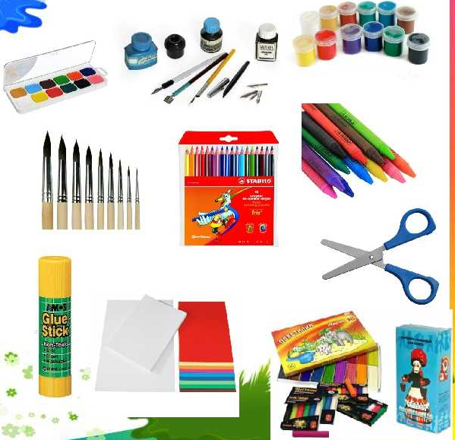
_____________________________________________________________________________________________________________________________________________________________________________________________________________________
- Напиши, что означают данные правила
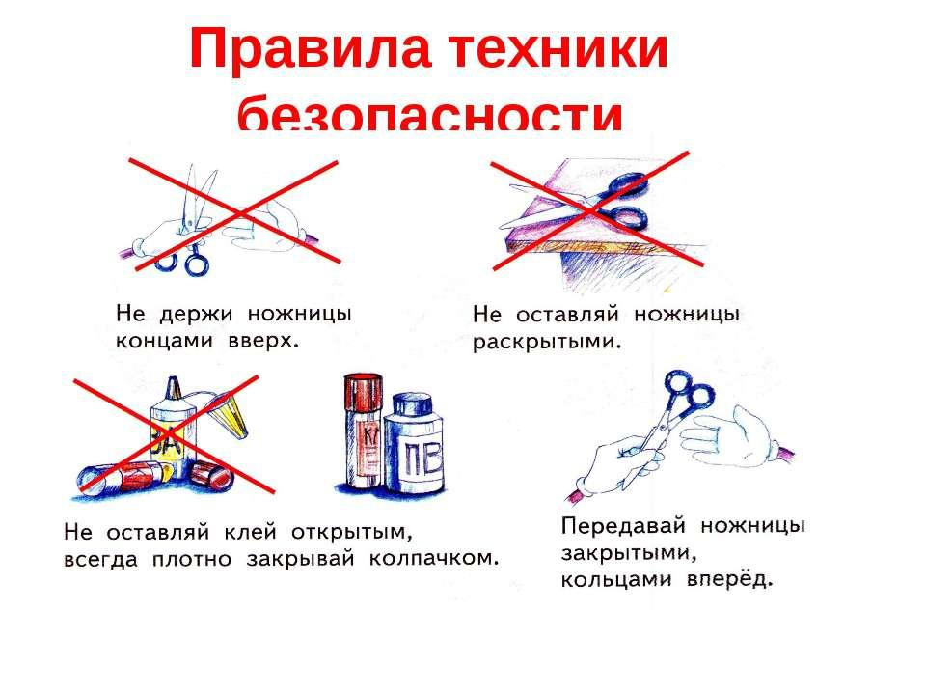
1.______________________________________________________________________
2.______________________________________________________________________
3.______________________________________________________________________
4.______________________________________________________________________
5.______________________________________________________________________
- Напишите материалы, используемые при изготовлении данного изделия
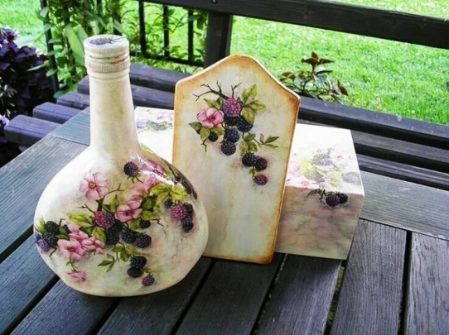 ______________________________________
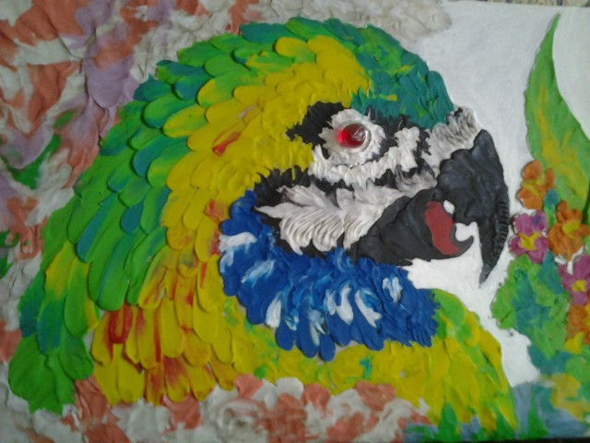 _______________________________________

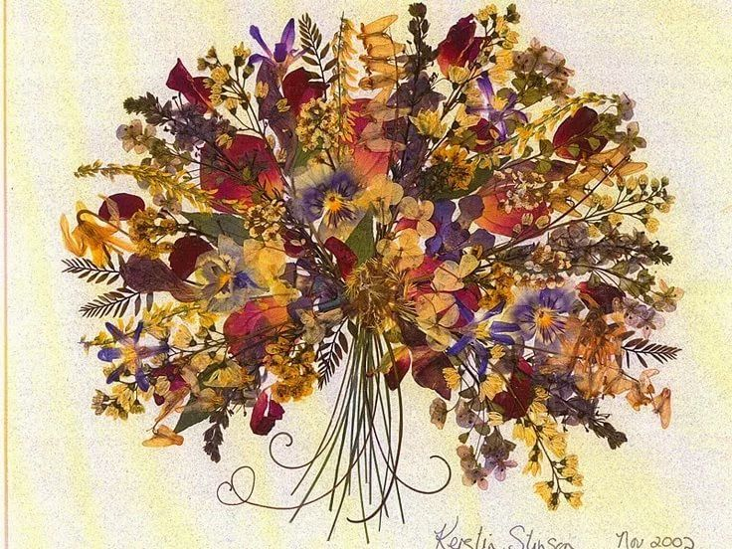 _________________________________________
- Запиши определение:
Техника изображения, где вместо красок и кистей используется пластилин. Ребёнок наносит пластилин на бумагу, картон или другой материал, формируя узоры, линии или объёмные детали - _______________________________________

Техника украшения предметов путём наклеивания на них вырезанных изображений с последующим покрытием декора лаком - ______________________

Метод рисования, основанный на концепции, что левое и правое полушария мозга отвечают за разные аспекты восприятия и творчества. Правое полушарие связано с интуитивным, образным мышлением, в то время как левое — с логикой и анализом - ______________________________________________________________________
- Запиши последовательность выполнения работы в технике «Декупаж» на стекле _____________________________________________________________________________________________________________________________________________________________________________________________________________________
- Перечисли изученные виды росписи ______________________________________________________________________________________________________________________________________________
- Запиши животных, изображаемых в мезенской росписи и основные цвета данного вида росписи ___________________________________________________________
- Запиши животных, изображаемых в пермогорской росписи и основные цвета данного вида росписи ___________________________________________________
_______________________________________________________________________
Часть 2 ТВОРЧЕСКОЕ ЗАДАНИЕ.
Выполнить творческую работу «Мое имя» с использованием элементов изученных видов росписей в рамке из пластилина или природных материалов.
Оценивание результатов:
Для оценивания результативности обучения по программе используются 10- бальная шкала (низкий уровень: 1 – 3 балла, средний уровень: 4 – 7 баллов, высокий уровень: 8 – 10 баллов).
Низкий уровень  (1-3 балла) | Средний уровень  (4-7 баллов) | Высокий уровень  (8-10 баллов)
Учащийся ответил не более чем, 4 вопроса правильно либо допустил ошибки во всех ответах  Учащийся испытывает серьезные затруднения в творческой работе, нуждается в постоянной помощи и контроле педагога | Учащийся ответил верно на 4-6 вопросов правильно  Учащийся выполняет творческую работу с помощью педагога | Учащийся ответил на 6-8 вопросов правильно  Учащийся выполняет творческую работу самостоятельно, не испытывает особых затруднений

Приложение № 4
Промежуточная аттестация учащихся 1 год обучения (май)
Часть1 ТЕСТ.
- Заполни пробелы.
Излишки клея убирай _________________________________, осторожно прижимая ее.
Передавайте ножницы ________________________________ вперед.
Вытирай кисть о _____________________________________ легким прикосновением.
По окончании работы ________________________ кисть в воде.
Не клади куски пластилина на стол, работай только на ___________________________.
- Определи вид росписи
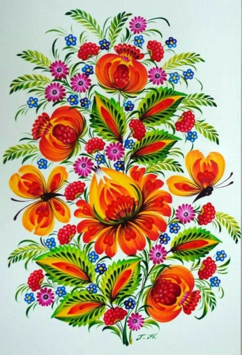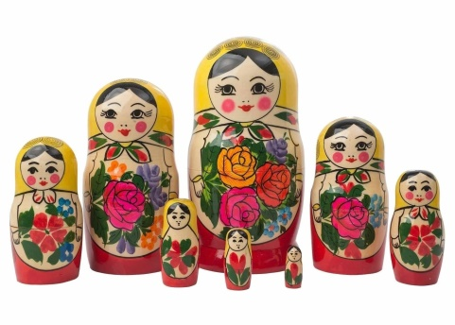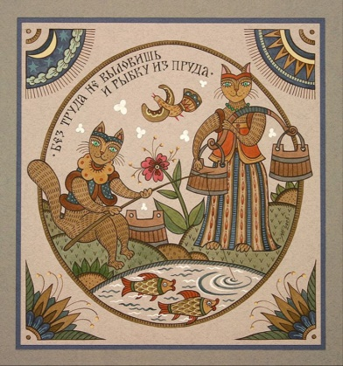

Матрешка Лубочная картинка Петриковская роспись
- Запиши определение.
Вид изобразительного искусства, которому свойственна доходчивость и ёмкость образа. Часто лубок содержит пояснительные надписи и дополнительные к основному (поясняющие, дополняющие) изображения - _______________________.

Техника украшения предметов путём наклеивания на них вырезанных изображений с последующим покрытием декора лаком - ______________________

Техника создания художественных изображений или декоративных орнаментов на различных поверхностях путём крепления к основе большого количества мелких кусочков твёрдых материалов - ____________________________________________
- Напиши последовательность росписи деревянной заготовки:
_____________________________________________________________________________________________________________________________________________________________________________________________________________________
- Перечисли изученные виды росписи:
_____________________________________________________________________________________________________________________________________________________________________________________________________________________
- Какие материалы можно использовать для мозаики:
_______________________________________________________________________
- Запиши основные приемы лепки:

Многократное надавливание руками и пальцами на кусок пластилина, чтобы «разогреть» его - _____________________________.
Отделение от большого куска пластилина небольших кусочков при помощи большого и указательного пальцев руки - _______________________________.
Формирование больших и маленьких шариков при помощи круговых движений между прямыми ладонями или ладонью и столом - _________________________.
Формирование из куска «колбасок» (фигур цилиндрической формы разного размера) путём скатывания его движениями вперёд-назад между прямыми ладонями или ладонью и столом - ____________________________________.
Применяется для создания плавного перехода от одной детали к другой при соединении и для закругления. Выполняется пальцами или стеком - ____________________________________.
Прикладывание и несильное прижимание деталей друг к другу. При этом нужно соизмерять силу и не допускать деформации деталей - ________________________.
- Раздели шрифты на печатные и декоративные.
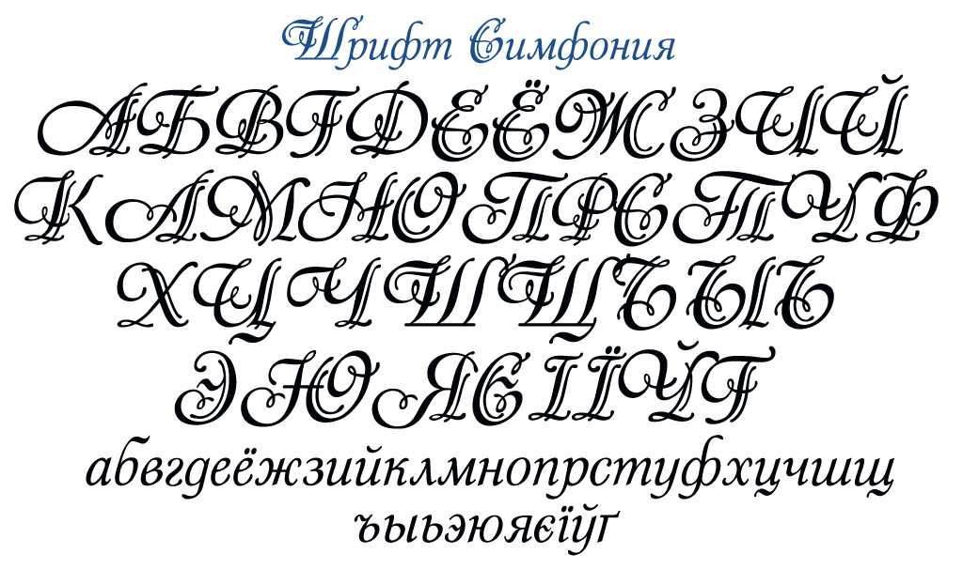___________________________________
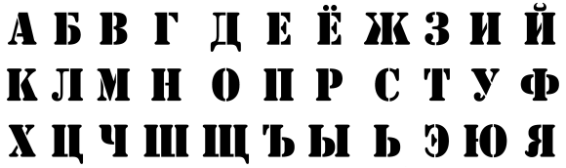____________________________________
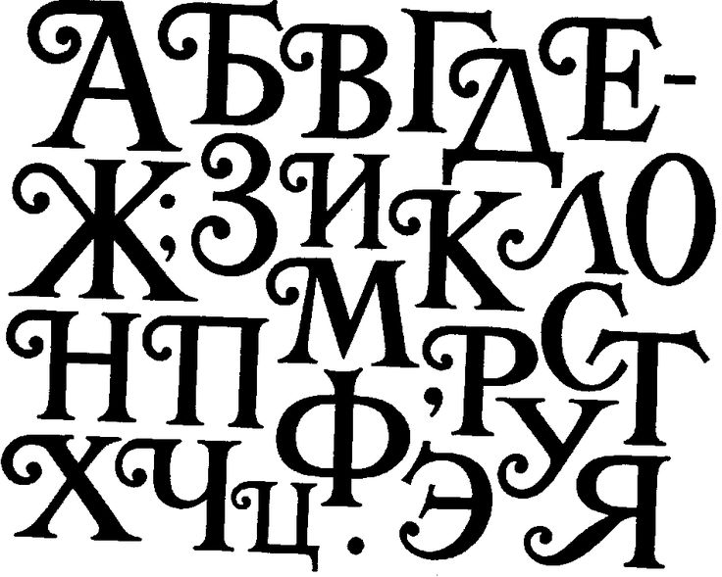______________________________________
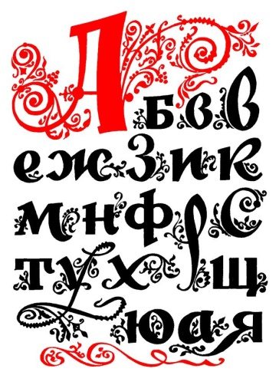___________________________________________________
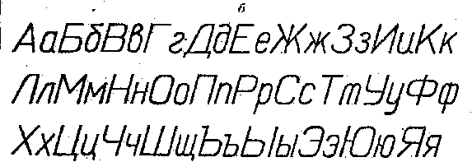________________________________________

Часть 2. ТВОРЧЕСКОЕ ЗАДАНИЕ.
Выполнить творческое задание «Спасибо за Победу!» с комбинированием нескольких материалов и техник рисования. Обязательное наличие надписи и декоративной рамки.

Оценивание результатов:
Для оценивания результативности обучения по программе используются 10- бальная шкала (низкий уровень: 1 – 3 балла, средний уровень: 4 – 7 баллов, высокий уровень: 8 – 10 баллов).
Низкий уровень  (1-3 балла) | Средний уровень  (4-7 баллов) | Высокий уровень  (8-10 баллов)
Учащийся ответил не более чем, 4 вопроса правильно либо допустил ошибки во всех ответах  Учащийся испытывает серьезные затруднения в творческой работе, нуждается в постоянной помощи и контроле педагога | Учащийся ответил верно на 4-6 вопросов правильно  Учащийся выполняет творческую работу с помощью педагога | Учащийся ответил на 6-8 вопросов правильно  Учащийся выполняет творческую работу самостоятельно, не испытывает особых затруднений

Критерии оценки достижения образовательных результатов по разделу «Профессиональная ориентация».
Критерий / Показатель | Высокий уровень (3 балла) | Средний уровень (2 балла) | Низкий уровень (1 балл) | Метод сбора данных
1. Интерес к профессиям (Мотивационный) | Активно участвует в беседах, задает вопросы о профессиях, проявляет яркий интерес к экскурсии и встречам, делится впечатлениями. | Участвует в обсуждении по инициативе педагога, интерес ситуативный. | Пассивен, интерес к теме не проявляет. | Наблюдение на занятиях
2. Знание профессий и атрибутов (Когнитивный) | Безошибочно называет профессии, инструменты, материалы и результаты труда по изученным темам (тест/игра 8-11 баллов). | Допускает 2-3 ошибки при соотнесении профессии и инструментов/места работы (тест/игра 6-8 баллов). | Путает названия профессий, не может соотнести инструменты и профессию (тест/игра 5 и менее баллов). | Итоговая игра «Выбирай-ка», тест
3. Понимание связи «человек-инструмент-результат» (Когнитивный) | В рисунке/лепке («Художник за работой») убедительно изображает представителя профессии в действии, используя характерные инструменты и показывая результат труда. | В работе присутствуют, но связь «инструмент-действие-результат» прослеживается не полностью (например, есть инструменты, но нет результата, или просто стоит). | Изображает без атрибутов профессии или сюжет не соответствует заданию. | Анализ творческих работ, итоговое задание «Нарисуй художника»)
4. Способность к творческой пробе (Деятельностный) | Уверенно принимает роль (скульптора, декоратора), самостоятельно ищет способы выполнения задания, вносит творческие элементы. | Выполняет задание по образцу или алгоритму, но не проявляет инициативы в выборе средств и сюжета. | Испытывает трудности при выполнении практического задания, требуется постоянная помощь педагога. | Наблюдение на занятиях 2, 4, 5-8 (проект

Аттестация учащихся по разделу «Профориентация» проводится на последнем занятии данного раздела в форме игры «Выбирай – ка». В игре представлены 3 раздела «Ну – ка, отгадай», «Профессиональный словарь», «Инструменты». Каждый раздел содержит по 5 вопросов. За ответ на каждый вопрос учащийся получает 1 балл.
Также данную аттестацию можно проводить в виде теста из 15 вопросов с вариантами ответов. Время проведения теста – 15 минут.
7 баллов и меньше – низкий уровень освоения,
8-11 баллов – средний уровень освоения,
12-15 баллов – высокий уровень освоения.

Вопросы теста:
- Род трудовой деятельности человека, это труд, требующий специальной подготовки знаний и опыта за который человек получает доход (Подчеркнуть правильный ответ)
Работа Учеба
Профессия Игра

- это специально выделенное и красиво оформленное место на мероприятии, где гости могут фотографироваться (Подчеркнуть правильный ответ)
Игровая комната Фотозона
Фотография школа

- рисунок, предварительный набросок, фиксирующий замысел художественного произведения (Подчеркнуть правильный ответ)
эскиз набросок
рисунок презентация

- соотнеси инструменты и профессии
Кисти, краски, мольберт, карандаши, ластик | ДИЗАЙНЕР
Ножницы, резаки, картон, ткань, дерево ,угольники, клей, прищепки | ИЛЛЮСТРАТОР
Глина, стеки, дерево, стамески, камень | ЖИВОПИСЕЦ
Краски, кисточки, компьютерная программа | ДЕКОРАТОР
графический планшет рулетки, уровни, угольники, фотоаппарат | СКУЛЬПТОР

- назови профессию по описанию
Сейчас я работаю в студии дизайна интерьеров в команде архитекторов, инженеров, строителей и проектировщиков. Моя работа очень важна, потому что я стремлюсь создавать красивые места. | ИЛЛЮСТРАТОР
Я работаю в одном из старейших драматических театров нашей страны. Сначала по заказу режиссёра я создаю эскиз будущих декораций на бумаге. Дальше продумываю, из каких материалов их изготовить. | ДИЗАЙНЕР
Я создаю карикатуры и комиксы, иллюстрации к книгам, афиши, визитка, логотипы для фирм, иллюстрации для сайтов, обложки для журналов. . Сначала я придумываю рисунок с помощью красок и кисточек. Потом создаю красивые надписи, переношу свой рисунок в компьютерную программу и окончательно обрабатываю. | СКУЛЬПТОР
Я работаю в художественной мастерской, пишу картины, которые размещаются в галереях на выставках. Я часто наблюдаю за природой, как меняются времена года, как встает и заходит солнце, как идет дождь и метет снежная вьюга. Я очень внимательный к окружающему миру. Все это мне помогает создавать рисунки о природе, о животных, о людях. | ДЕКОРАТОР
Мои работы украшают парки, музеи и частные коллекции. Чтобы создавать свои шедевры, я использую различные виды глины, камня, дерева, гипса, метала, а помогают мне молотки, ножи, тесаки и шпатели. Я горжусь тем, что могу делать что-то красивое и важное. Ведь каждая моя работа – это маленький шедевр. | ЖИВОПИСЕЦ

- «Блик, Колорит, Нюанс, Оттенок, Пропорции, Тень». Кто из художников пользуется данными терминами (подчеркнуть правильный ответ)
Скульптор живописец
Дизайнер декоратор
иллюстратор

- «Бюст, ваяние, горельеф, резец, каркас». Кто из художников пользуется данными терминами (подчеркнуть правильный ответ)
Скульптор живописец
Дизайнер декоратор
иллюстратор

- «Драпировка, Мозаика. Декор, Орнамент, Панно». Кто из художников пользуется данными терминами (подчеркнуть правильный ответ)
Скульптор живописец
Дизайнер декоратор
иллюстратор

- «Эскиз, Макет, Коллаж, Композиция, Графический редактор». Кто из художников пользуется данными терминами (подчеркнуть правильный ответ)
Скульптор живописец
Дизайнер декоратор
иллюстратор

- «Эскиз, Отрисовка, Главный герой, Задний план, Графический редактор». Кто из художников пользуется данными терминами (подчеркнуть правильный ответ)
Скульптор живописец
Дизайнер декоратор
иллюстратор

- Кто пользуется данными инструментами
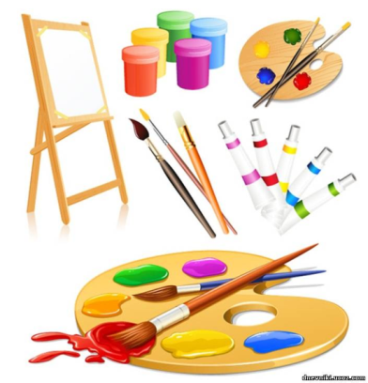 | СКУЛЬПТОР
 | ЖИВОПИСЕЦ
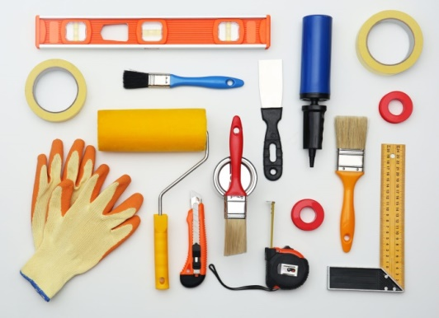 | ДИЗАЙНЕР
 | ДЕКОРАТОР
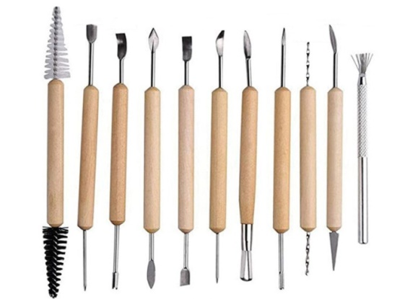 | ИЛЛЮСТРАТОР

Практическое задание по итогам освоения раздела «Нарисуй художника за работой».
1. Обучающиеся выбирают сюжет рисунка, связанный с одной из изученных профессий (скульптор, живописец, дизайнер, иллюстратор, декоратор).
2. Выбирают материалы для работы (краски акварельные, гуашь, цветные карандаши, маркеры, простой карандаш).
3. Работа выполняется на листе формата А3.
4. Работа должна изображать представителя одной из профессий с соответствующими инструментами, в рабочей обстановке и результат труда художника.
5. Работа должна быть выполнена аккуратно, в последовательности соответствующей выбранному материалу, содержать законченный сюжет.

